
Производственно-торговая группа ЮНИТЕКС
111024, г. Москва, шоссе Энтузиастов, 17

(095) 785-47-00
http://www.unitex.ru
info@unitex.ru
pr@unitex.ru
Москва, 10 марта 2005 г.

Износостойкость, или Испытание на прочность
Статья

Краткая консультация


Качество продукции и производственных процессов подтверждено комиссией ISO и знаком «Московское качество»
Вычислить степень износостойкости офисной мебели, а тем более рассчитать «в годах» ее точный срок службы достаточно сложно. Но возможно! И хотя условия эксплуатации и требования к мебели бывают разными, знание некоторых характеристик износостойкости поможет при выборе мебели и избавит вас от расшатанных петель!
Степень износостойкости не стоит путать с гарантийным сроком обслуживания и гарантией, которая дается на мебель. Речь идет, скорее, об эксплуатационном сроке службы мебели, то есть периоду, в течение которого мебель не теряет своих потребительских свойств и характеристик.
Разумеется, прежде чем определенный продукт (в нашем случае — новая серия оперативной мебели или офисное кресло) выйдет на рынок, он пройдет все необходимые «испытания на прочность», получит сертификат.
Изначально же степень износостойкости зависит от качества исходных материалов и комплектующих. На мебельном комбинате СТОРОСС, входящем в состав группы компаний ЮНИТЕКС, контроль качества продукции ведется на всех этапах производства: начиная с входного контроля, заканчивая контролем качества готовой продукции.
Материалы и способ производства
Для того, чтобы выбрать офисную мебель и через полгода не разочароваться в ней, нужно обязательно знать минимальный набор технических свойств и характеристик офисной мебели. Так, при выборе корпусной мебели покупателю важно знать, что существует принципиальное различие между мебелью с ламинированными поверхностями и поверхностями кашированными (эту информацию обязан предоставить любой менеджер по продажам в мебельном салоне). Износостойкость ламинированных поверхностей (это особенно важно для столешниц) на порядок выше, поскольку в их изготовлении применяются пленки и ДСП самого высокого качества. Отделка кромками производится а самом современном кромочном оборудовании. Мебель с кашированным покрытием СТОРОСС давно не производит из-за неактуальности. Вместо этого на комбинате освоены самые современные технологии, в частности, производство мебели из МДФ. МДФ (medium density fibreboard, древесноволокнистая плита средней плотности) — высокотехнологичный материал, прочный и экологически безопасный. С конструкторской и дизайнерской точек зрения, у него несоизмеримо больше возможностей, чем у любой другой плиты. В частности, методом вакуумного прессования из МДФ (за счет пластичности пленок) изготавливают детали плавных форм: самые разные столешницы криволинейные и прямые, в том числе без кромок.
Испытания фурнитуры
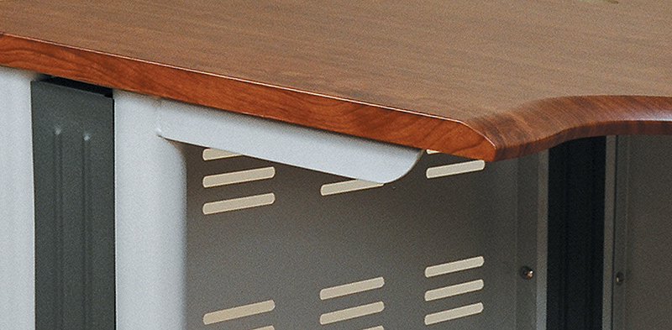
Попробуем рассчитать годы службы отдельных деталей и предметов мебели, в которых фурнитура — главный механизм. Например, шкафов. Фурнитура, которую СТОРОСС применяет в производстве своей корпусной мебели, выдерживает 100 000 циклов открывания-закрывания. Путем несложных вычислений получается, что если мы будем 5 раз в день открывать-закрывать свой шкаф, то механизм прослужит 54 года! А чтобы механизм вышел из строя за 10 лет, нужно открывать-закрывать несчастный шкаф не менее 27 раз за день!
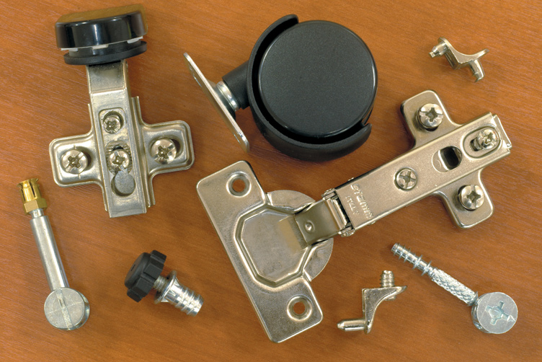
Относительно просто рассчитать срок службы кресел и деталей, которые находятся под переменным давлением, то есть нагружаются и разгружаются. Такой механизм — экспонат каждого магазина IKEA, где одно из кресел подвергается постоянному воздействию аппарата, имитирующего «нагружение-разгружения» кресла определенным весом и формой. Здесь проверяются на прочность обивочная ткань кресла, механизмы, пластиковые или деревянные детали. То же мы делаем с креслами собственного производства и тестовыми образцами импортных «посадочных мест». Например, стойкость ткани к истиранию должна составлять порядка 8 000 циклов, изменение линейных размеров после влажной обработки должно быть не более 4%. Кстати, у каждой ткани (натуральной кожи, мебельной ткани, экокожи Renna) есть даже удельное поверхностное электрическое сопротивление, измеряемое в омах, но оно на износостойкость прямого влияния не имеет.
Получается, что кресло российского производства ценового уровня «бизнес-класс» служит порядка 6 лет, итальянское кресло того же уровня или уровня VIP — около десятилетия. Операторские кресла рассчитаны на 35 000 циклов — это тоже около 5-ти лет.
Особую роль в эксплуатации кресла играет вес его владельца, его служебные обязанности (т. е. количество времени, которое он проводит непосредственно на своем рабочем месте), и, конечно, его темперамент!!! Если владелец кресла от переизбытка чувств «впрыгивает» в него пару-тройку раз за день, можно смело советовать ему прощаться с креслом уже не далее, чем через три-четыре года!
Износостойкость стола исчисляется тем, сколько лет он может прослужить не «расшатавшись», сколько лет он будет сохранять свою безупречную, заложенную производителем, горизонтальность, сколько лет будет держать форму. Практика показывает, что до сих пор «в строю» столы, произведенные и проданные компанией ЮНИТЕКС в первые годы деятельности (компания основана в 1992 году). Есть все основания полагать (и это подтверждают не только практика, но и испытания, и тесты), что стол из ДСП на деревянной опоре сохраняет свои качества при планомерной эксплуатации в течение 15 и, может быть, более лет. Стол из ДСП на металлокаркасе служит на 3-5 лет дольше. Современные столы из МДФ обязаны будут служить своим владельцам 20-25 лет, рискуя, скорее надоесть, чем испортиться…
Знаки (и признаки) качества
Разумеется, износостойкость мебели напрямую зависит от ее качества. И цена (особенно высокая) далеко не всегда является показателем качества. У крупнейших производителей, таких, как СТОРОСС, производственно-технологическая цепочка отлажена, производство рентабельно, и это позволяет предлагать клиентам вполне доступные цены и при этом — гарантированно высокое качество!
Подтверждение качества продукции группы компаний ЮНИТЕКС (и СТОРОССа, входящего в холдинг) — знак «Московское качество», полученный в 2003 году. Решение о присуждении данного диплома принимает независимая квалифицированная комиссия. Исследования проводятся экспертами «Мосэкспертизы», ведущими специалистами отраслевых НИИ и другими специалистами надзорных органов, органов сертификации непосредственно на предприятии.
Еще более весомый показатель качества — международная система сертификации ISO. На его получение СТОРОССу понадобилось около двух лет. Все это время международная аттестационная комиссия изучала не только все этапы и уровни производства, но и бизнес-процессы (планирование, маркетинг, механизмы обратной связи). Если мебель и ее производитель получили сертификат ISO — о ее качестве и степени износостойкости беспокоиться уже не приходится, обо всем подумали и все проверили компетентные специалисты.

Производственно-торговая группа ЮНИТЕКС — компания, входящая в число лидеров по продаже мебели для офиса в России. Основана в 1992 г. Компания обладает производственными ресурсами для выпуска офисной и мягкой мебели, сетью салонов продаж в Москве, регионах России и странах СНГ.
Сайт в интернете: http://www.unitex.ru

Контактные лица: | коммерческий директор ПТГ ЮНИТЕКС  Алексей Александрович ВЫШКВАРКО  Тел.: (095) 785-47-00  E-mail: info@unitex.ru
советник по связям с общественностью ПТГ ЮНИТЕКС
Елена Викторовна ЯСЬКОВА
Тел.: (095) 785-47-16
E-mail: pr@unitex.ru

